Қысқа мерзімді жоспары
Бөлім | Электронды кесте арқылы есеп шығару
Педагогтың аты-жөні | Ескенеева А.Г.
Күні | 18.11.2021
Сынып 7 «Ә» | Қатысушылар саны |  | Қатыспағандар саны
Сабақтың тақырыбы: | Электронды кестелер
Оқу бағдарламасына сәйкес оқыту мақсаттары | 7.2.2.2 электронды кестенің элементтерін пішімдеу.
Сабақтың мақсаты: | Excel-де есептер шығару кезеңдерін біледі.  Үлгіні пайдалана отырып, қарапайым есепті компьютерде шығарады  Электронды кестедегі деректермен жұмыс істегенде автоматтық толтыруды қолданады

Сабақтың барысы:

Сабақтың кезені/ уақыт | Педагогтың әрекеті | Оқушының әрекеті | Бағалау | Ресурстар

Сабақтың басы | 1.Ұйымдастыру кезеңі.  Досыңның бас әріпіне байланысты, жақсы сөз тіркесін қосып айтыңыз. Мысалы: Айзере – ақылды.  2. Үй тапсырмасын сұрау. Жеке жұмыс  Ноутбукте орындайды.  1.Кесте дегеніміз не?  - Жол мен бағандарда реттеліп берілген ақпарат  - Ұяшықтардың қиылсуы  - Қатарлардың қиылсуы  2. «Вставки таблицы»  атты терезе ішінде не істейміз?  - ұяшықтарды біріктіреміз  - бағаналар мен жолдар санын енгіземіз.  - кестеге қатар қосамыз  3.Word кестесінің көркемдету үшін қай аспаптар тақтасын қолданамыз?  - Word Art  - Рисование  - Таблица и границы.  4. Кесте құрудың қанша түрі бар  - 2  - 3  - 4  5. Кестедегі қатарды өшіру үшін қандай әрекеттер тізбегін орындаймыз?  - Удалить строки  - Удалить столбцы  - Удалить ячеек  6. Word редакторында үнсіз келісім бойынша қанша жол, қанша баған ұсынады  - 5 баған, 2 жол  - 6 баған, 2 жол  - 5 баған, 4 жол  Бағалау. | 1.Мұғаліммен амандасады.  2. Досының атына атынан басталатын тіркес қосып жақсы сөз айтады.  3. Ноутбукте отырып, үй тапсырмасын орындайды.  Өздерінің бағаларын | Бағалау автоматты түрде | Жұмыс дәптері
Сабақтың ортасы | Жаңа сабақ «Электронды кестелер»  Жаңа сабақтың тақырыбын дәптерге жазады.  Бейнеролик  Microsoft Excel - мен танысу. Microsoft Excel - ді іске қосу үшін келесі тізбектерді орындаймыз  1. Пуск - Программы - Microsoft Office - Microsoft Excel. Microsoft Excel файлы жұмыс кітабы деп аталады. Терезе мынадай бөліктерден тұрады.  1. Тақырып жолы.  2. Бас меню де, негізінен басқа да Microsoft Office программаларындағы бөлімдерден құрылған. Оның Word менюінен айырмашылығы Кесте орнына Мәлімет алмастырылған.  3. Стандартты аспаптар.  4. Пішімдеу панелі.  5. Жұмыс істеп тұрған ұяшықтыңаты  6. Формула жолы.  7. Жұмыс парағы8. бағандар аты Латынның А, В, С, D…F 26 әрпінен тұрады.  9. Жол нөмірі 65 536 жолдан тұрады  10. Таңбашалар немесе парақ  11. Айналдыру жолағы  12. Басқа параққа ауысу батырмасы.  13. Қалып - күй жолағы Пуск - Программы - Microsoft Office - Microsoft Word  Топтық жұмыс  Терезе элементтерін дұрыс орналастырыңыз және аттарын жазыңыз.  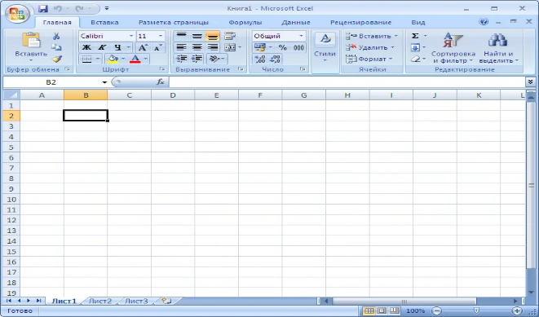  Дескриптор:  - Терезе элементтерін ретімен орналастырады  - Терезе элементтерін аттарын жазады  Практикалық тапсырма. Жұптық жұмыс  57 бет  1-2 тапсырма  Жеке жұмыс  3 тапсырма. Көбейту кестесін жазу  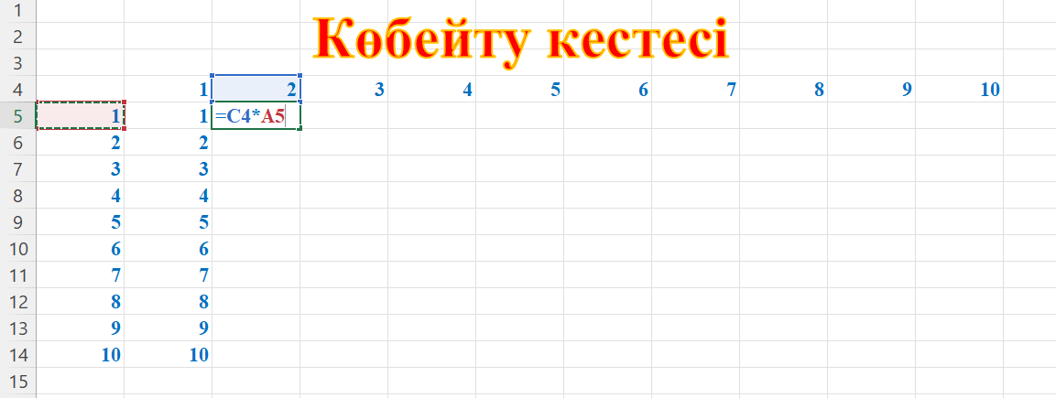  Сабақты қорытындылау.  Сұрақ жауап  - Excel бағдарламасын қалай іске қосамыз?  - Excelдің қолдану аймағы?  - Есепті қалай шығарады екенбіз? | Бейнеролик көреді.  Бағалау |  | Жұмыс дәптері  Бейнеролик  Проектор
Сабақтың соңы | 1.Оқушыларға өзін-өзі бағалауды ұйымдастырады.  Кері байланыс  Мен білдім  Мен үйрендім  Маған ұнады  Мен үшін қиын болды  Менің көңіл күйім | Өзін-өзі бағалау. |  | Карточка
Үй тапсырмасы | Электронды кестелер

